Ngày sách và Văn hóa đọc Việt Nam lần 3 năm 2024
tại trường THPT Quang Trung
Với mục đích tiếp tục khẳng định vị trí, vai trò và tầm quan trọng của sách đối với việc nâng cao kiến thức, kĩ năng, phát triển tư duy, giáo dục và rèn luyện nhân cách con người; khuyến khích và phát triển phong trào đọc sách trong cộng đồng, tạo dựng môi trường đọc thuận lợi; hình thành thói quen đọc sách trong gia đình, trường học; góp phần xây dựng xã hội học tập. Bên cạnh đó, nhằm tôn vinh người đọc, người sáng tác, những cá nhân có đóng góp cho văn hóa đọc trong trường học và cộng đồng; gắn văn hóa đọc với đời sống văn hóa xã hội, tạo hưởng ứng sâu rộng trong cộng đồng, góp phần xây dựng đời sống văn hóa, tinh thần, phát huy những giá trị đạo đức, truyền thống hiếu học của dân tộc. Ngoài ra, nhằm tạo môi trường thân thiện, lành mạnh để học sinh có điều kiên giao lưu học tập, nghiên cứu góp phần nâng cao chất lượng dạy và học, góp phần thực hiện hiệu quả phong trào “Trường học thân thiện – học sinh tích cực”, đồng thời xây dựng thói quen đọc sách cho học sinh gắn với mục tiêu “Xây dựng phong trào đọc sách trong xã hội nhằm góp phần xây dựng thế hệ đọc trong tương lai.
Ngày 22/4 vừa qua, trường THPT Quang Trung đã tổ chức các hoạt động Ngày sách và Văn hóa đọc với chủ đề: Học sinh “Trường THPT Quang Trung với văn hóa đọc”, “Sách hay cần bạn đọc, “Sách quý tặng bạn”, “Sách hay: Mắt đọc – Tai nghe”. Chương trình bắt đầu bằng các tiết mục văn nghệ và phần sâu khấu hóa tác phẩm “Chiếc thuyền ngoài xa” của nhà văn Nguyễn Minh Châu do các em trong câu lạc bộ Văn học-Nghệ thuật của trường biểu diễn. Tiếp đến là phần trao giải thưởng cho các em đoạt giải trong cuộc thi “Viết bài cảm nhận về sách”. Cuối cùng là học sinh đạt giải nhất trong cuộc thi sẽ đọc bài cảm nhận về sách của mình và kêu gọi, phát động các bạn trong trường cùng nhau đọc sách. Hoạt động về Ngày sách và Văn hóa đọc đã diễn ra hết sức sôi nổi và gây hứng thú cho học sinh.
Sau đây là một vài hình ảnh trong khi diễn ra hoạt động:
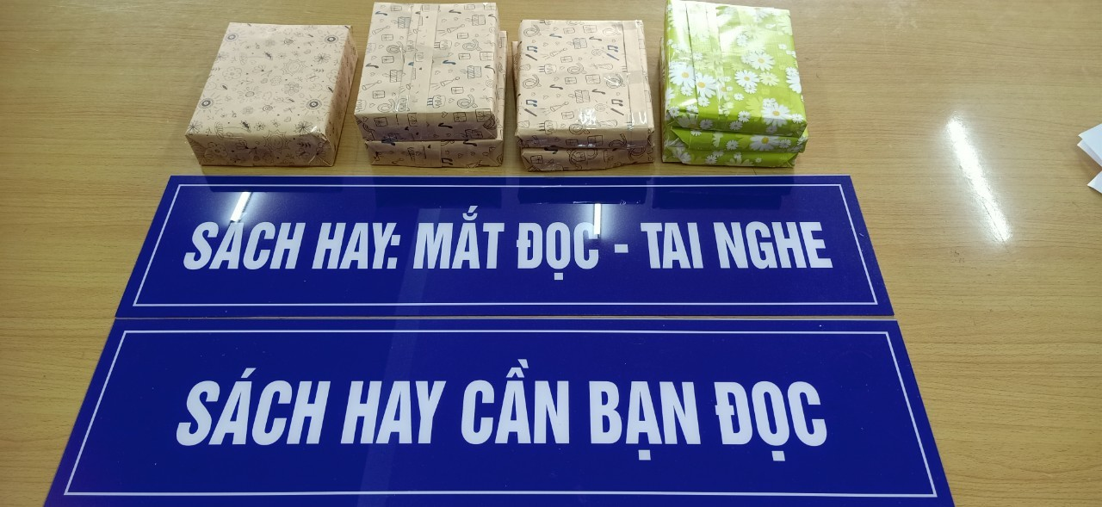
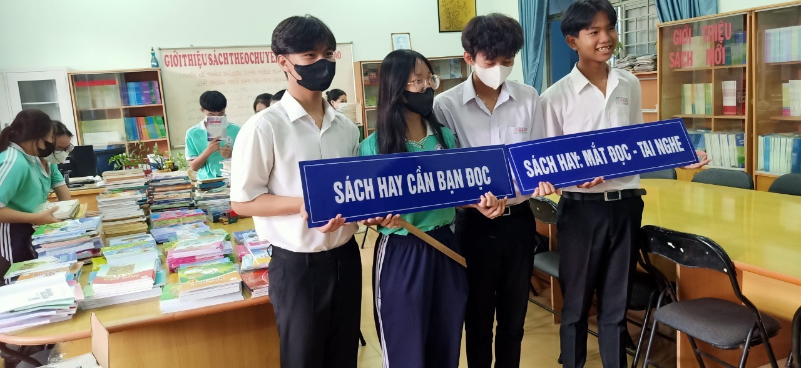
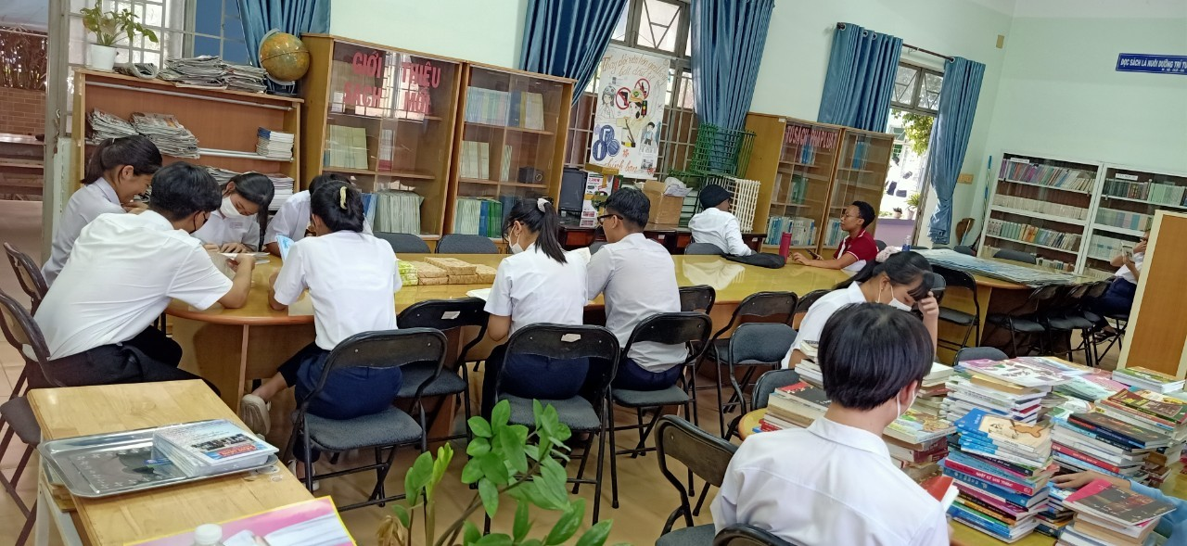
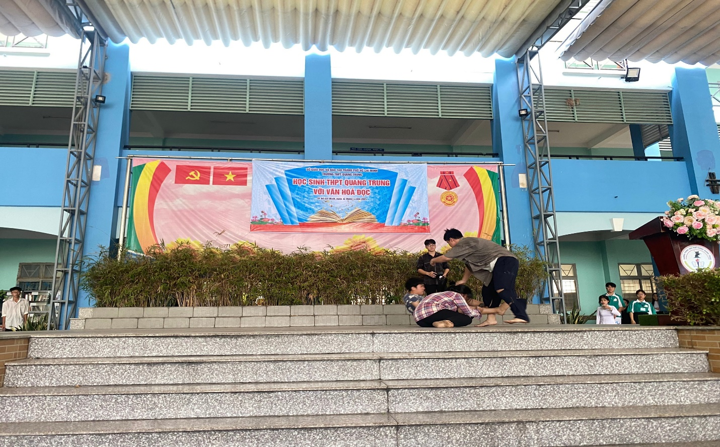
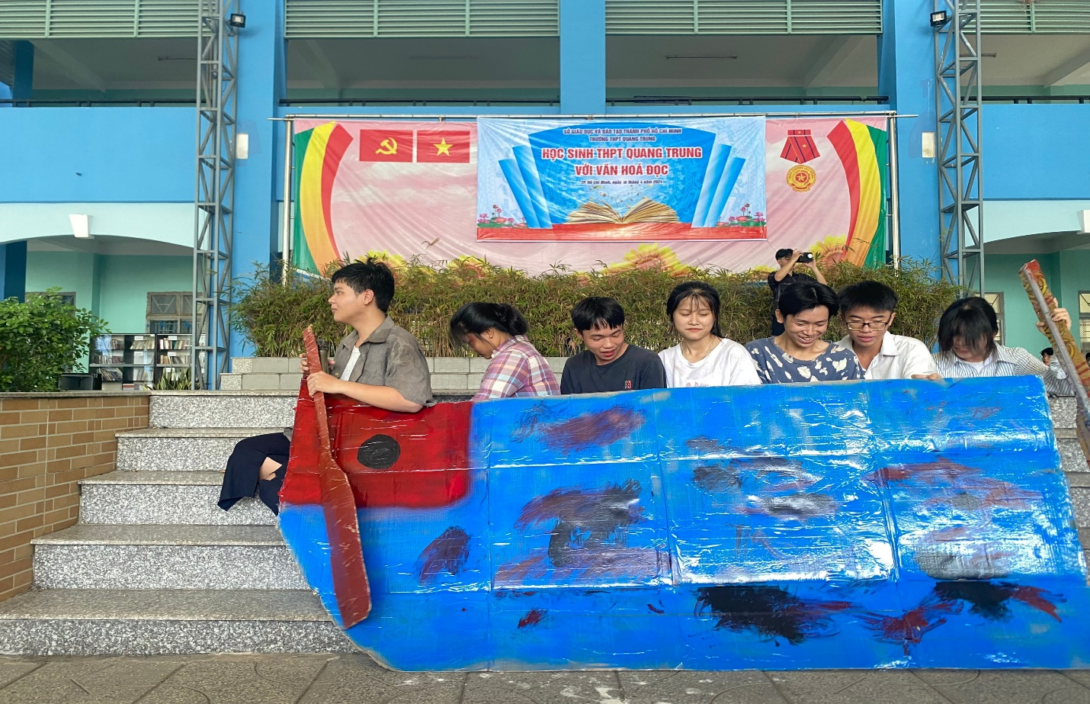
Hình ảnh tiết mục sân khấu hóa tác phẩm “Chiếc thuyền ngoài xa”
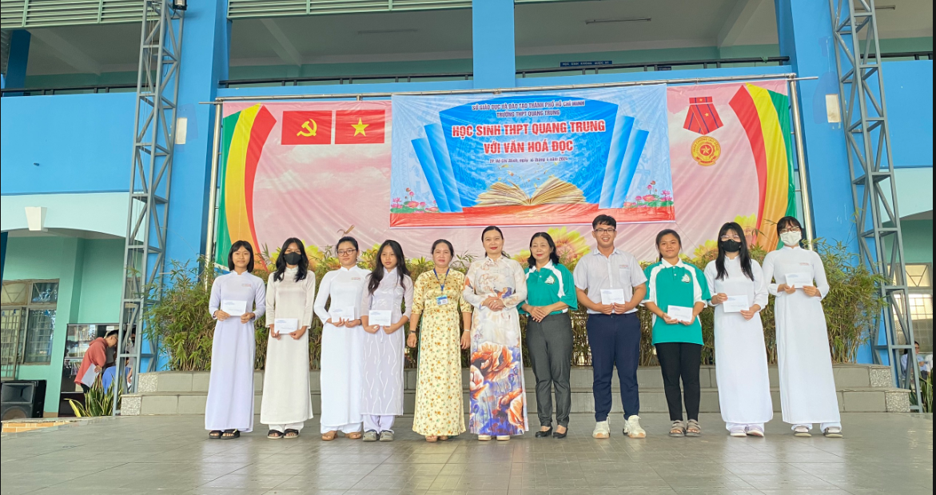
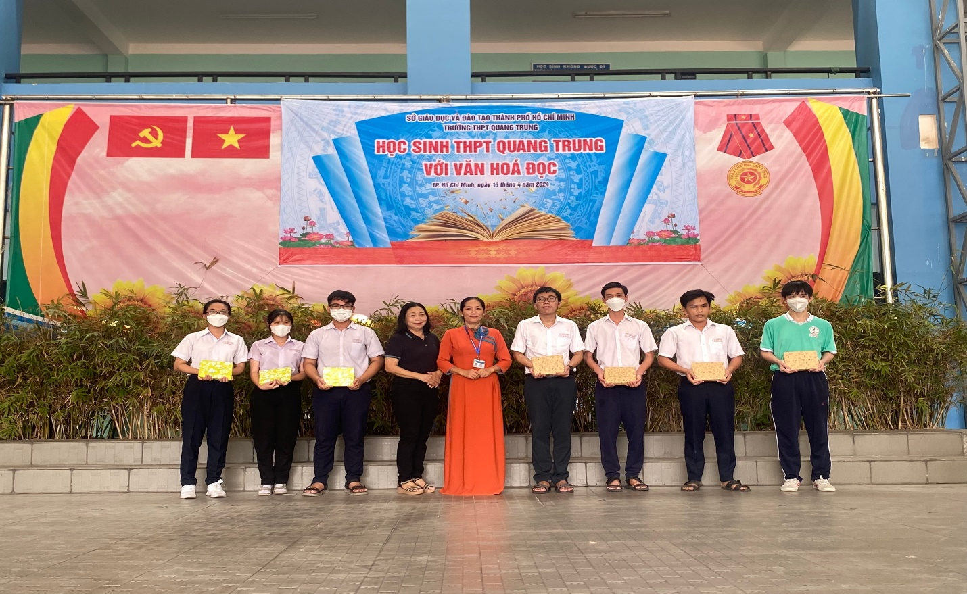
Hình ảnh trao thưởng cho những học sinh đoạt giải trong cuộc thi cảm nhận về sách

Nhìn chung, từ lúc bắt đầu cho đến khi kết thúc, hoạt động Ngày sách và Văn hóa đọc Việt Nam lần 3 năm 2024 tại trường THPT Quang Trung đã diễn ra tương đối thành công. Các em học sinh hưởng ứng và tham gia tích cực. Đây là một hoạt động mang lại nhiều ý nghĩa, hay và thiết thực. Hi vọng trong tương lai sắp tới, sẽ có thêm nhiều học sinh yêu thích và hình thành được thói quen mỗi ngày đọc một trang sách để xây dựng môi trường học đường lành mạnh và ngập tràn kiến thức.
Tác giả: Trần Huỳnh Thơ

